**TRƯỜNG ĐẠI HỌC KINH TẾ QUỐC DÂN**

**VIỆN CÔNG NGHỆ THÔNG TIN VÀ KINH TẾ SỐ**

**---🙠🕮🙢---**

**BÁO CÁO MÔN HỌC**

**LẬP TRÌNH HƯỚNG ĐỐI TƯỢNG**

**Nhóm 1: Xây dựng hệ thống điều khiển ngôi nhà thông minh sử dụng phương pháp lập trình hướng đối tượng**

**Lớp học phần: Lập trình hướng đối tượng 02**

**Giảng viên: TS. Phạm Minh Hoàn**

**Hà Nội_ 2022**

**Các thành viên nhóm 1 gồm:**

1. **Dương Cường An**
2. **Đỗ Tuấn Đức**
3. **Trần Văn Liêm**
4. **YO Phoumanivong**
5. **Nguyễn Hữu Thắng**
6. **Lời mở đầu**

Ngày nay con người đang bước vào thời kì của kỉ nguyên số nhờ những bước tiến vượt bậc của công nghệ . Chính vì thế mà cụm từ “cách mạng công nghệ 4.0” không còn gì xa lạ đối với mọi người , đó chính là thời đại công nghệ lên ngôi mà ở đó là sự ra đời của hàng loạt công nghệ mới kết hợp tất cả các kiến thức trong lĩnh vực vật lí , kĩ thuật số , sinh học , và ảnh hưởng tất cả các lĩnh vực : nền kinh tế , giáo dục… Trung tâm của cuộc cách mạng này chính là đột phá về trí tuệ nhân tạo (Artificial Intelligence), robot, Internet vạn vật (IoT), dữ liệu lớn (Big Data).Nhờ những bước tiến của công nghệ hiện thời, có rất nhiều mô hình thông minh ứng dụng các công nghệ nói trên mà một trong số đó chính là ngôi nhà thông minh (Smart Home). Sự ra đời của nhà thông minh đã mang lại cuộc sống thoải mái, tiện nghi, nâng cao giá trị chất lượng cuộc sống của nhiều hộ gia đình.

Với mong muốn được tìm hiểu về Smart Home và nghiên cứu cách thức để xây dựng phần mềm mô phỏng ngôi nhà cũng như được thực hành kĩ năng lập trình hướng đối tượng – kiến thức được học tập , nghiên cứu dưới sự hướng dẫn tận tình của giảng viên bộ môn - thầy Phạm Minh Hoàn. Chính vì vậy nhóm 1 chúng em thực hiện xây dựng đề tài: “Xây dựng hệ thống, phần mềm mô phỏng ngôi nhà thông minh (Smart Home) sử dụng phương pháp lập trình hướng đối tượng”.

Bài nghiên cứu tập trung đưa ra cái nhìn toàn vẹn các chức năng, phần mềm xây dựng Ngôi nhà thông minh qua việc ứng dụng tính chất lập trình hướng đối tượng qua sử dụng ngôn ngữ lập trình C++. Trong quá trình thực hiện đề tài, mặc dù rất cố gắng song chúng em chắc hẳn sẽ không tránh khỏi sai sót , vì vậy nhóm chúng em rất mong nhận được sự góp ý và đánh giá của giảng viên bộ môn cũng như các thành viên khác của lớp để hoàn thiệt bài làm của nhóm. Chúng em xin chân thành cảm ơn !

1. **Giới thiệu chung về đề tại nghiên cứu**
2. **Đề tài nghiên cứu**

Xây dựng hệ thống, phần mềm mô phỏng ngôi nhà thông minh (Smart Home) sử dụng phương pháp lập trình hướng đối tượng.

1. **Yêu cầu**

Xây dựng hệ thống phần mềm sử dụng phương pháp lập trình hướng đối tượng

1. **Mục đích**

* Tìm hiểu các mô hình ngôi nhà thông minh
* Cách hoạt động của ngôi nhà thông minh
* Sự hiệu quả khi ứng dụng mô hình ngôi nhà thông minh trong thực tế đem lại.
* Hiểu rõ về phương pháp lập trình hướng đối tượng trong lập trình phần mềm ứng dụng

1. **Phạm vi**

* Trong phạm vi môn học Lập trình hướng đối tượng
* Nghiên cứu trong phạm vi ngôi nhà thông minh

1. **Đối tượng**

Ngôi nhà thông minh (Smart Home)

1. **Tìm hiểu về hệ thống điều khiển ngôi nhà thông minh**

Trước đây, nhà thông minh Smart-Home được xem là một tiện nghi siêu cao cấp, thường chỉ xuất hiện trong phim ảnh (ví dụ: phim Iron Man) hay trong dinh thự của giới thượng lưu, tỉ phú. Tuy nhiên, với sự phát triển của công nghệ, đặc biệt là sự xuất hiện của IoT (Internet of Things), smart-home dần trở nên phổ biến và dễ tiếp cận hơn với mọi người.

1. **Hệ thống điều khiển ngôi nhà thông minh là gì?**

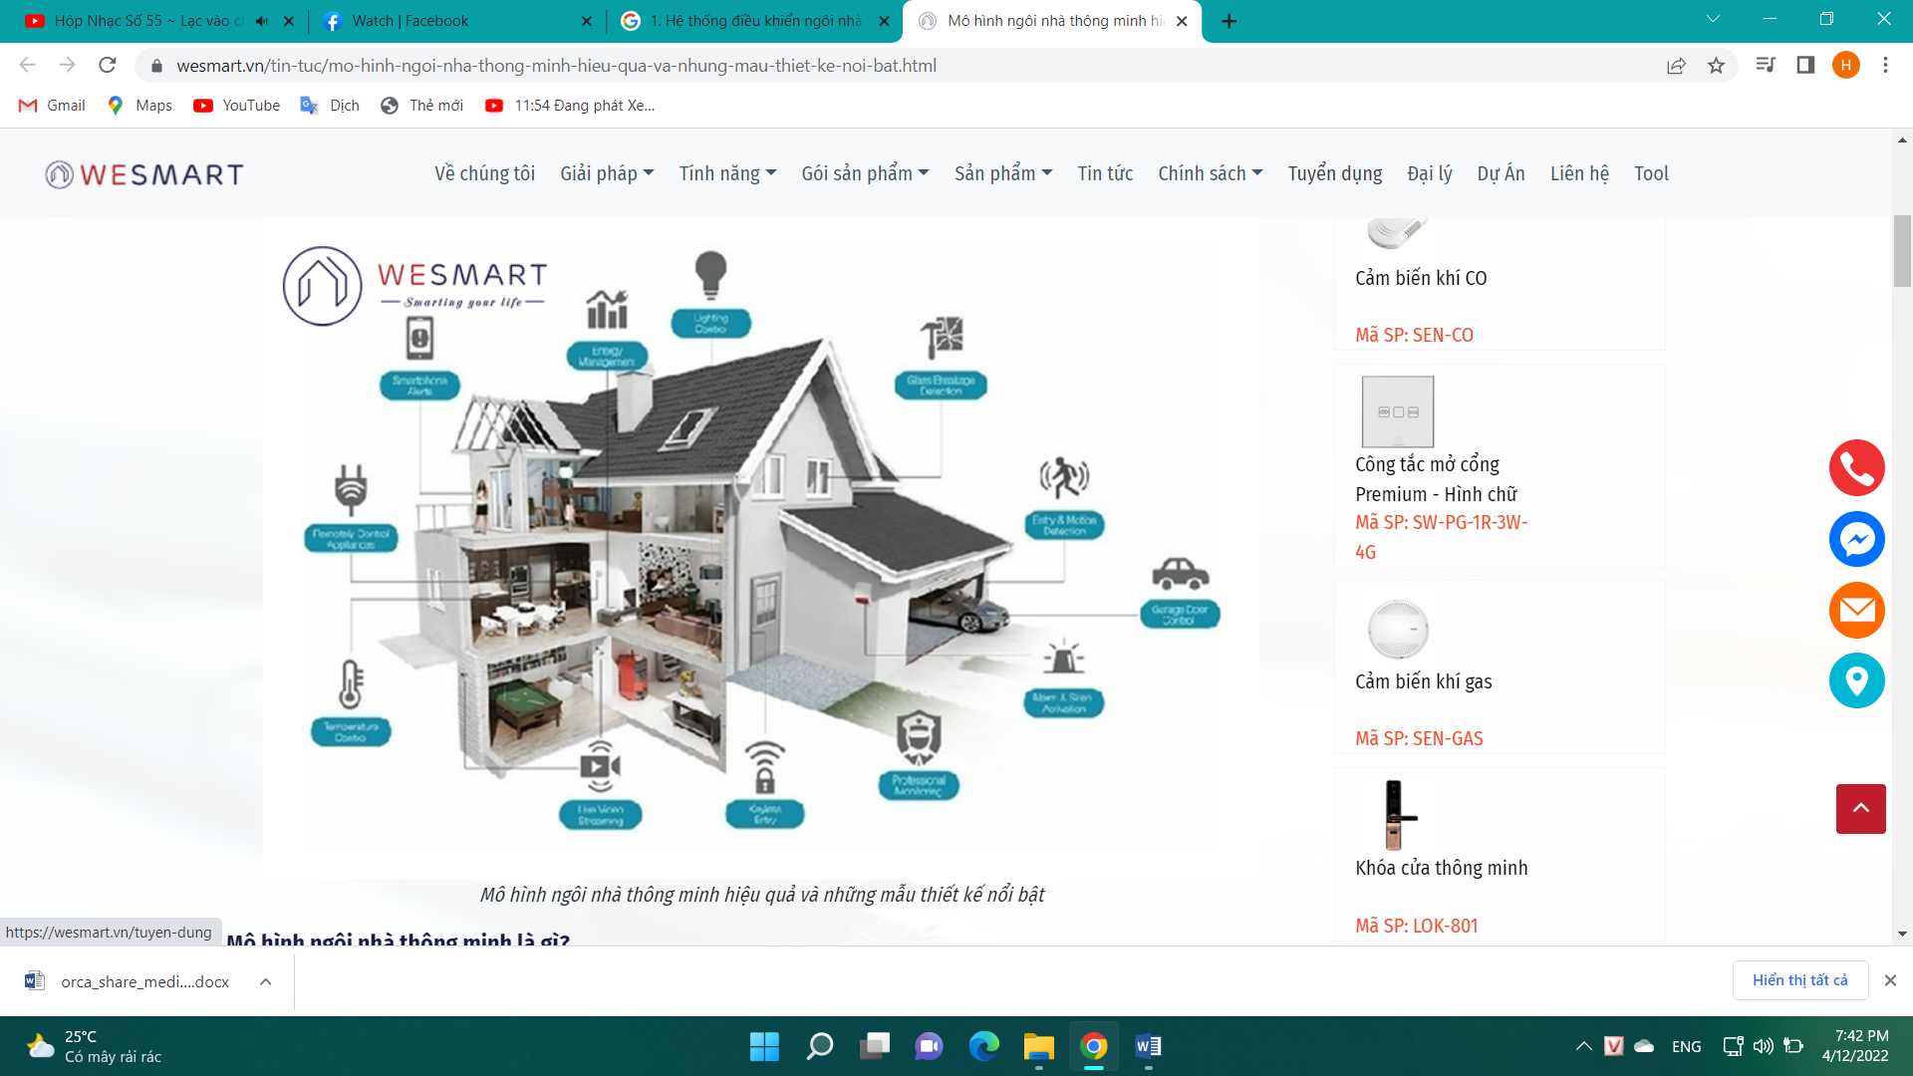

Hệ thống nhà thông minh có thể được hiểu đơn giản là hệ thống các thiết bị điện, điện tử có thể được điều khiển hoặc tự động hóa hoặc bán tự động. Thay thế con người trong thực hiện một hoặc một số thao tác quản lí, điều khiển. Hệ thống điện tử này giao tiếp với người dung thông qua bảng điện tử đặt trong nhà, ứng dụng trên điện thoại di động , máy tính bảng hay một giao diện web (theo Wikipedia).

Ví dụ: tự động điều chỉnh độ sáng của ngôi nhà( bật tắt đèn,điều chỉnh hệ thống rèm...), tự động điều chỉnh nhiệt độ ngôi nhà theo thời(nhiệt độ, độ ẩm) , …

Nhờ ứng dụng các công nghệ như hồng ngoại, điện thoại thông minh, IoT, công nghệ đám mây…Nhà thông minh có thể tự động giúp bạn làm những công việc trong nhà. Với những nhà đầu tư thông minh, họ luôn đánh giá cao một căn nhà  có thể tự động hóa.

Trong một căn nhà thông minh hay Smarthome, mọi nơi sẽ được kiểm soát bằng các thiết bị điện tử. Chúng sẽ sử dụng các cách giao tiếp riêng đề hiểu nhau như: Bluetooth, hồng ngoại, sóng siêu âm, Wifi,… Và người điều khiển sẽ là chủ sở hữu qua chính chiếc điện thoại hay giọng nói.

1. **Nhu cầu và sự cần thiết**

Cùng với cuộc cách mạng công nghiệp 4.0, trí tuệ nhân tạo AI hay xu hướng ứng dụng IoT – Vạn vật kết nối khiến các thiết bị thông thường trở nên thông minh hơn hơn, cuộc sống tiện nghi một cách “tự động hóa” chưa bao giờ nằm trong tầm với như hiện tại.

Theo số liệu báo của của Zion Market Research, xét trên phạm vi toàn cầu năm 2016, thị trường nhà thông minh đạt mức giá trị vào khoảng 24,10 tỷ USD. Không chỉ dừng lại ở đó, con số này được dự báo sẽ chạm ngưỡng 53,45 tỷ USD vào 2022, đạt mức tăng trưởng bình quân 14.5%/ năm.

Tại Việt Nam, Statista thống kê cho thấy thị trường nhà thông minh đã đạt doanh thu khoảng 45tr USD vào tháng 4/2018. Con số này sẽ còn tiếp tục tăng lên và thậm chí có thể chạm tới 319tr USD đến năm 2012 với tỷ lệ tăng trưởng kép (CAGR) là 67%/ năm. Các chuyên gia còn nhận định, thị trường nhà thông minh tại Việt Nam có tiềm năng lớn hơn cả những thị trường như Thái Lan trong thời gian sắp tới.

Những con số cho thấy được nhu cầu về nhà thông minh của người dân thế giới nói riêng và người dân ở Việt Nam nói riêng là rất lớn bởi những tiện ích , giá trị mà nhà thông minh mang lại cho cuộc sống của con người.

Một trong những lợi ích của sự tự động hóa ngôi nhà thông minh là mang lại sự an tâm cho chủ nhà, cho phép họ giám sát ngôi nhà từ xa, chống lại sự nguy hiểm như siêu đun nước bị bỏ quên hay cửa trước không khóa. Domotics cũng có lợi cho người cao tuổi , cung cấp sự giám sát có thể giúp người cao tuổi ở nhà thoải mái và an toàn , thay vì chuyển đến viện dưỡng lão hoặc yêu cầu người chăm sóc 24/7. Sử dụng các thiết bị trợ lý bằng giọng nói như Alexa hay Google Assistant có thể nhắc nhở người già việc uống thuốc mỗi ngày. Chúng còn cung cấp thông tin hữu ích mỗi ngày như thời tiết, tin tức,…Những người khuyết tật có thể dễ dàng điều khiển các thiết bị trong nhà chỉ với giọng nói mà không cần phải di chuyển khó khăn. Công nghệ nhà thông minh Smart-Home có thể đáp ứng sở thích của người dung để tạo sự thuận tiện. VD: người dùng có thể lập trình cửa nhà để xe của họ mở , đèn bật sáng , lò sưởi bật và cả giai điệu họ thích tự động phát khi họ đến. Ngoài ra thì nhà thông minh còn giúp nâng cao hiệu quả. Thay vì để điều hòa không khí cả ngày, một hệ thống có thể học hành vi và đảm bảo ngôi nhà được hạ nhiệt kh chủ nhà đi làm về….Việc tự động hóa , năng lượng , nước và các nguồn tài nguyên khác được sử dụng tiết kiệm và có hiệu quả hơn từ đó chất lượng cuộc sống được nâng cao hơn …

Nhu cầu hưởng thụ cuộc sống tiện ích của con người ngày càng tăng, từ “đủ ăn đủ mặc” đến “ăn no mặc ấm” và “ăn ngon mặc đẹp”, cho đến các thiết bị sử dụng hằng ngày như điện thoại thông minh. Không chỉ dừng lại ở đó, khi nhu cầu càng ngày càng cao thì giờ đây đã xuất hiện thêm nhà thông minh nhằm đáp ứng và phục vụ đời sống của con người. Vì vậy , việc sở hữu một ngôi nhà thông minh vô cùng cần thiết dành cho tất cả mọi người , và điều đó lại không hề khó trong bối cảnh kỷ nguyên số với những tựu vượt bậc của công nghệ ngày nay.

1. **Hệ thống điều khiển ngôi nhà thông minh trong phần trình bày của nhóm1**

Nhóm 1 chúng em tập trung vào hệ thống điều khiển cơ sở vật chất và môi trường trong căn nhà. Cụ thể sẽ có thiết lập để điều chỉnh những yếu tố: thời gian, độ sáng, hệ thống đèn, hệ thống rèm,hệ thống điều chỉnh nhiệt độ (điều hòa, lò sưởi)...

* Thời gian: thông qua các điều khiển mà thời gian được đặt lịch trình tự động, hẹn giờ từ đó các thiết bị điện như bóng đèn , rèm cửa… hoạt động chính xác , hiệu quả.

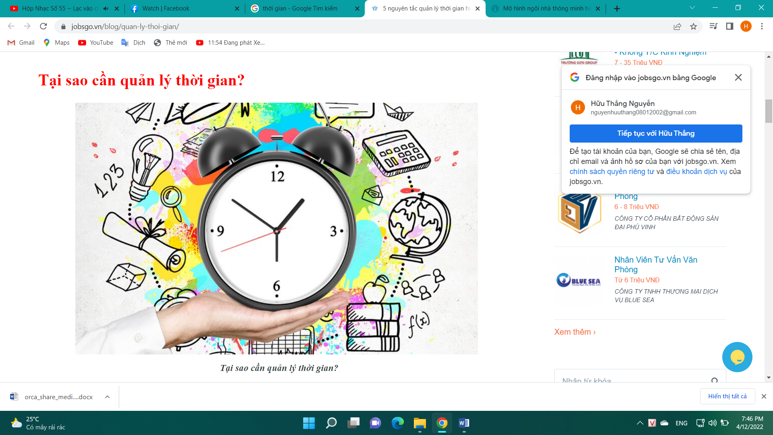

* Độ sáng: có bộ phận cảm biến độ sáng , từ đó nhận biết, phân tích ánh sáng yếu , mạnh yếu từ đó hệ thống đèn , rèm hoạt động linh hoạt

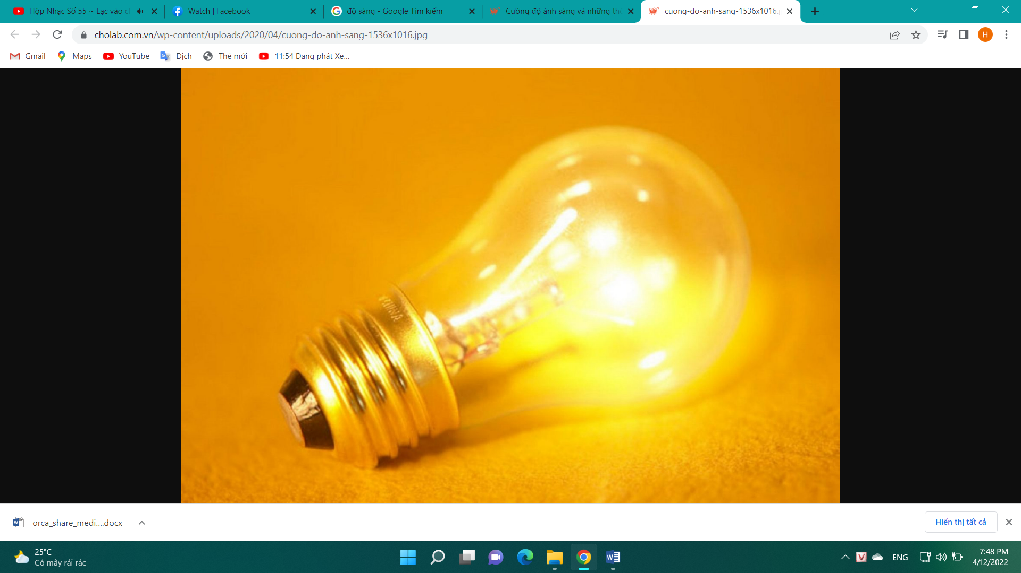

* Hệ thống đèn: hẹn giờ lên lịch hoạt động cho các bóng đèn dựa vào hệ thống thời gian. Bóng đèn sẽ tự hoạt động theo chương trình sẵn thay vì người dùng phải bật từng bóng đèn vào buối tối hay tắt chúng vào mỗi sáng.

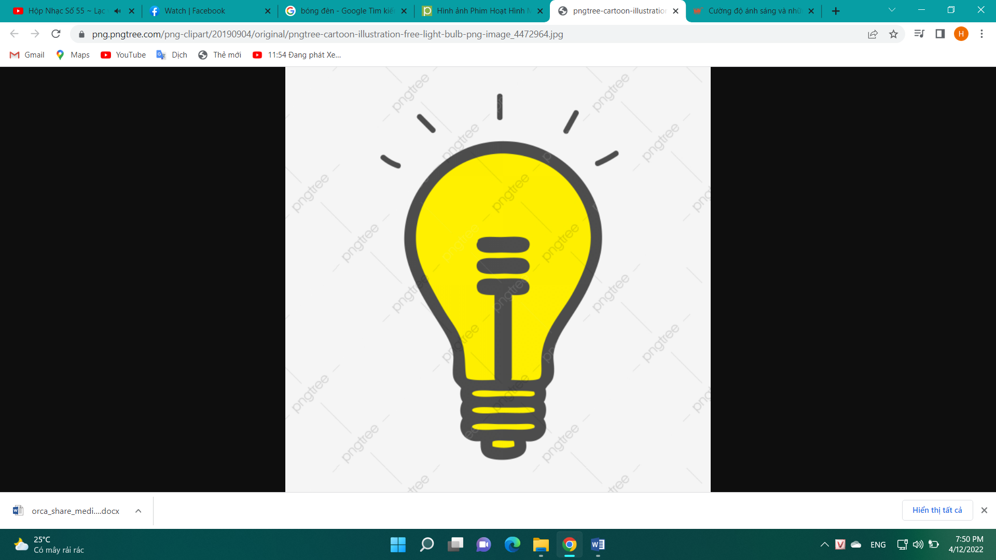

* Hệ thống rèm: dựa vào phân tích ánh sáng hay theo ý thích của gia chủ , rèm sẽ được kéo lên xuống một cách tự động.

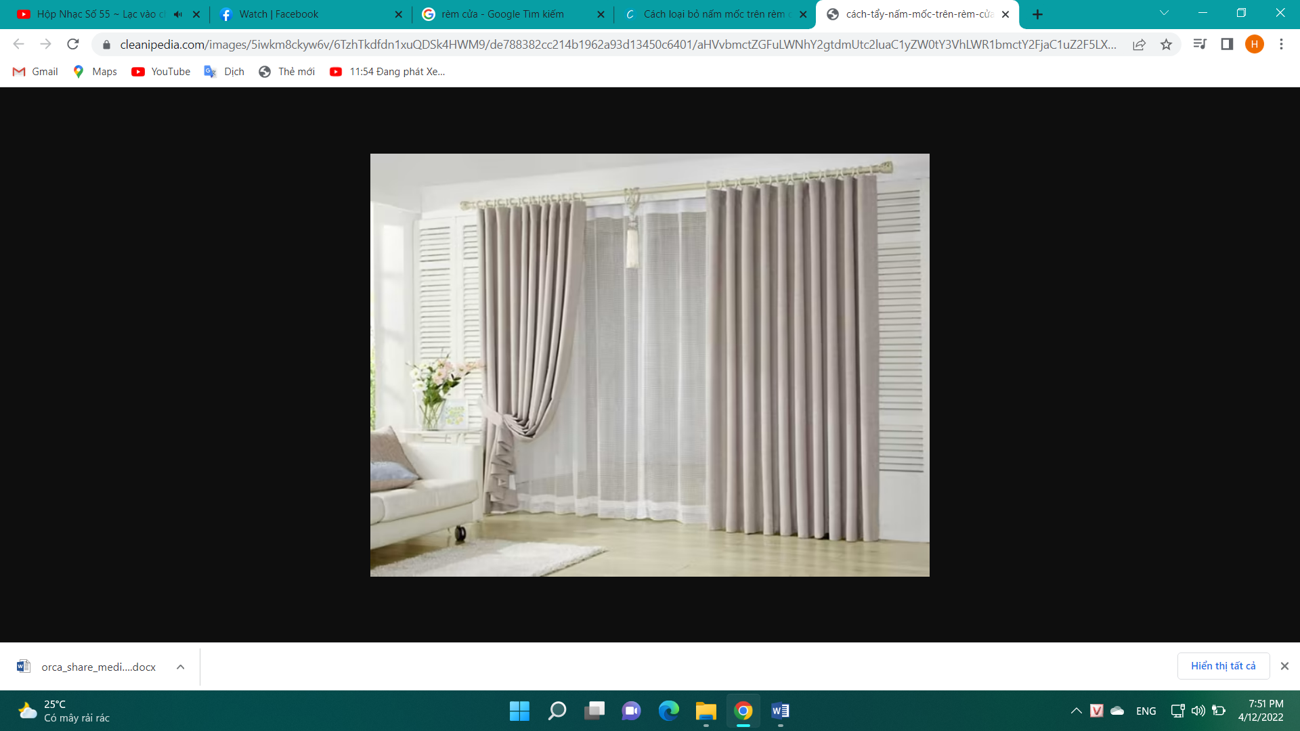

* Hệ thống điều hòa thông minh: Tự động bật điều hòa khi nhiệt độ lên cao hoặc tăng nhiệt độ khi trời lạnh với các cảm biến nhiệt độ

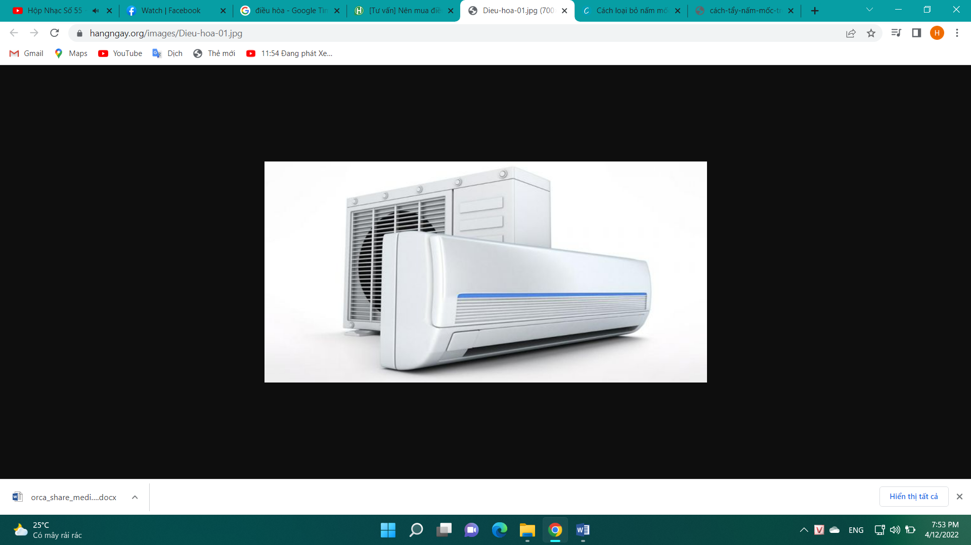

* Hệ thống quạt: dựa vào nhiệt độ phòng để đưa ra mức nhiệt độ hợp lý(giảm nhiệt độ của phòng

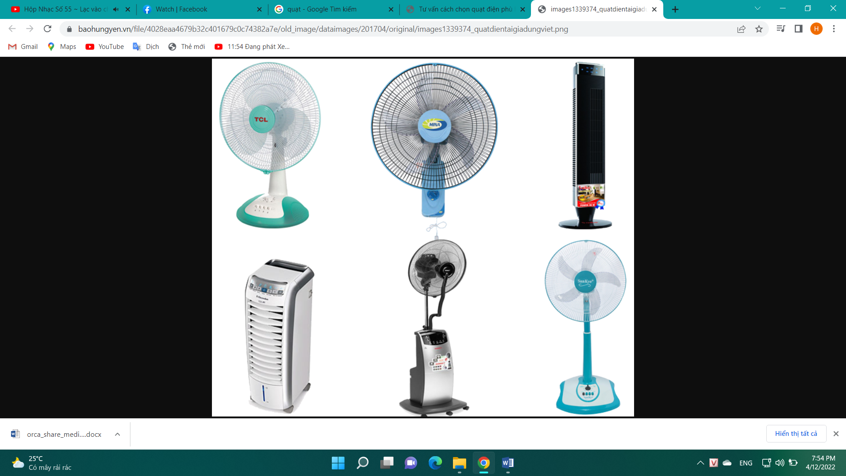

* Hệ thống lò sưởi: Tăng nhiệt độ phòng khi nhiệt độ xuống thấp

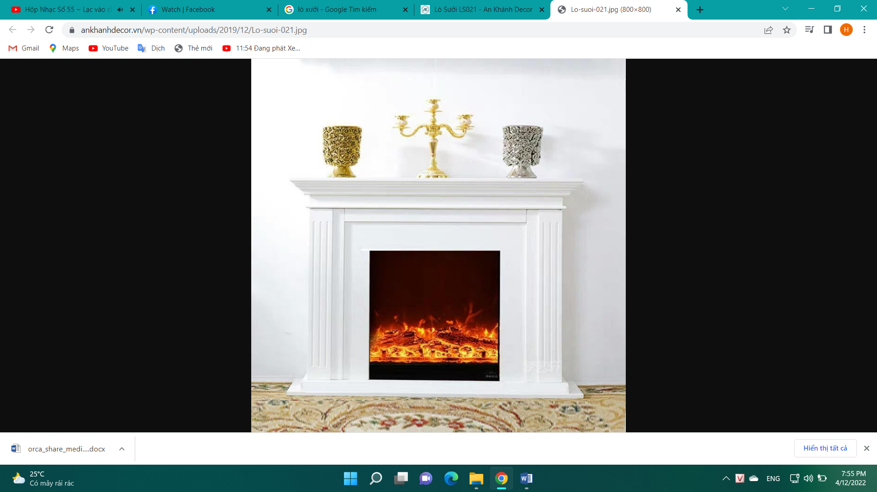

1. **Phân tích thiết kế hệ thống điều khiển ngôi nhà thông minh**
2. **Ngôn ngữ lập trình C++**

Với trình độ phát triển của công nghệ thông tin và tự động hóa như ngày nay, việc ứng dụng những cải tiến này vào Smart Home là việc không thể thiếu. Trong ứng dụng của công nghệ thông tin này, chúng ta sẽ phân tích việc sử dụng ngôn ngữ lập trình C++ để thiết kế cũng như điều khiển một ngôi nhà thông minh.

Ta có thể sử dụng ngôn ngữ C++ để điều khiển những công cụ thiết bị trong lớp học như điều hòa, độ sáng bóng đèn, trạng thái rèm cửa… Bằng ngôn ngữ C++ ta sẽ viết ra được một chương trình với đầy đủ những tính năng sử dụng để cài đặt kiểm soát một ngôi nhà. Một thiết bị ta có thể điều chỉnh bật tắt hoặc tăng giảm công suất chỉ với một cú click chuột hay ấn một phím là điều mà một chương trình dễ dàng làm được.

1. **Xây dựng hệ thông lớp (Ở word đính kèm trong drive).**

**3. Giới thiệu mô tả các lớp**

1. **.Lớp**

* Lớp là khái niệm trung tâm của lập trình hướng đối tượng, nó là sự mở rộng của các khái niệm cấu trúc (struct) của ngôn ngữ lập trình C.
* Ngoài các thành phần dữ liệu, lớp còn chứa các thành phần hàm, còn gọi là phương thức (method) hoặc hàm thành viên (member function).
* ′ Lớp có thể xem như một kiểu dữ liệu các biến, mảng đối tượng. Từ một lớp đã định nghĩa, có thể tạo ra nhiều đối tượng khác nhau, mỗi đối tượng có vùng nhớ riêng.
* Thuộc tính là dữ liệu của lớp, phương thức là các hàm tác động lên dữ liệu của lớp đó được gọi là hàm của lớp.
* Dữ liệu và hàm thành viên được gọi chung là các thành phần của lớp.
* Các thành phần của lớp được tổ chức thành hai vùng: vùng sở hữu riêng (private) và vùng dùng chung (public) để quy định phạm vi sử dụng của các thành phần.
* Những thành phần thuộc vùng sở hữu riêng chỉ được sử dụng trong phạm vi của lớp, còn những thành phần thuộc vùng dùng chung có thể sử dụng cả ở trong và ngoài lớp.

1. **Các lớp trong hệ thống**

**3.2.1. Tổng quan về hệ thống**

Trong mô hình này có định nghĩa ra 4 lớp gồm: lớp thời gian, lớp ánh sáng, lớp nhiệt độ, lớp độ ẩm. Đây cũng là những thành phần yếu tố chính trong một ngôi nhà, để làm cho phòng ngôi nhà trở nên thông minh chúng ta sẽ kết hợp các lớp này lại để tạo ra một màn hình đểu khiển các thiết bị đó.

**3.2.2 Lớp thời gian (class Time)**

Xây dựng lớp thời gian, để hệ thống xác định được thời gian hiện tại, qua đó có thể điều khiển được các thiết bị khác trong nhà,

Để xây dựng lớp thời gian:

Khai báo biến giờ phút giây (h, m, s)

* Kiểu dữ liệu Bool (bool checkInputTime ()) kiểm tra lỗi nhập thời gian dựa trên điều kiện của if. Nếu đúng tiếp tục chạy, nếu sai in ra dòng chữ “Thoi gian nhap khong hop le, vui long nhap lai”
* Hàm void normalize () dùng để chuẩn hóa thời gian, khi nhập số s (giây) lớn hơn 60 thì số m (phút) kết quả trả về phải cộng thêm 1 và s (giây) trừ đi 60, khi m (phút) lớn hơn 60 thì h + 1 và m – 60, khi h(giờ) lớn hơn 24 thì h – 24.
* void display () dùng để hiển thị thời gian vừa nhập.
* void getInputTime () hàm nhập thời gian, hiện ra màn hình “Nhap thoi gian (hh:mm:ss):” , khởi tạo biến k, vòng lặp do-while chạy liên tục đến khi nhập đúng.” đến khi nhập đúng. Mỗi khi nhập thông tin thì chương trình sẽ chuyển đến hàm checkInputTime.
* Lập toán tử so sánh 2 time, khai báo 2 time t1, t2. So sánh 2 time với 2 trường hợp khi lớn hơn, nhỏ hơn
* Khai báo biến Time t, nhập vào thời gian hiện tại. Sử dụng hàm input() để nhập thời gian vào, hàm normalize() để chuẩn hóa thời gian, hàm display() để hiển thị thời gian vừa nhập.

**3.2.2 Lớp ánh sáng (class Light)**

Xây dựng lớp ánh sáng để hệ thống xác định được độ sáng hiện tại, để từ đó có thể điều chỉnh được các thiết bị trong nhà phù hợp với từng trường hợp,

Để xây dựng lớp ánh sáng:

* Khai báo lux
* Ta có hàm Light(int lux) là hàm khởi tạo có tham số.
* Hàm void setLux(int lux) để cập nhập cường độ sáng hiện tại
* Hàm int getLux() để lấy cường độ ánh sáng
* Hàm bool checkInputLight() để kiểm tra xem cường độ sáng có hợp lệ hay không. Nếu cường độ sáng <0 thì chương trình hiện "Cuong do anh sang nhap khong hop le. Vui long nhap lai."
* Hàm void getInputLight() để nhập cường độ sáng hiện tại của phòng. Hàm lặp do-while chạy liên tục đến khi nhập đúng. Mỗi lần nhập thì thông tin sẽ được đưa đến hàm checkInputLight() để kiểm tra.
* Hàm void displayLight() được sử dụng để in cường độ sáng hiện tại của phòng ra trên màn hình "Cuong do hien tai trong phong la: "

**3.2.4 Lớp nhiệt độ (class Temperature)**

Xây dựng class nhiệt độ để chương trình có thể biết nhiệt độ hiện tại trong nhà và bên ngoài, từ đó điều chỉnh các thiết bị hoạt động để phù hợp với các trường hợp.

Để xây dựng lớp nhiệt độ:

* Khai báo 2 biến tempNowInside và tempNowOutside.
* Hàm Temperature() là hàm khởi tạo không tham số
* Hàm Temperature(int tempNowInside, int tempNowOutside) là hàm khởi tạo có tham số
* Hàm void warning() để cảnh báo người dùng nếu biên độ nhiệt trên 10, cảnh báo người dùng cẩn thận khi ra ngoài để tránh bị sốc nhiệt. "CANH BAO: Bien do nhiet qua 10 do. Chu y de tranh bi soc nhiet khi ra khoi phong!"
* Hàm void setTempNowInside(float tempNowInside) để cập nhập nhiệt độ trong phòng.
* Hàm void setTempNowOutside(float tempNowOutside) để cập nhập nhiệt độ ngoài phòng.
* Hàm float getTempNowInside() để lấy nhiệt độ trong phòng.
* Hàm float getTempNowOutside() để lấy nhiệt độ ngoài phòng.
* Hàm void getInputTemperature() để nhập nhiệt trong và ngoài phòng. Chương trình hiện "Nhap nhiet do hien tai cua phong: " thì nhập nhiệt độ trong phòng, chương trình hiện "Nhap nhiet do hien o ngoai phong: " thì nhập nhiệt độ ngoài phòng.
* Hàm void displayTemperature() để in ra thông tin vừa nhập. "Nhiet do trong phong la: ", "Nhiet do ngoai troi la: "

**3.2.5 lớp độ ẩm**

Xây dựng lớp độ ẩm để chương trình biết được độ ẩm hiện tại, từ đó điều khiển các thiết bị trong nhà.

Xây dựng lớp độ ẩm:

* Khai báo biến moisture.
* Hàm Moisture() là hàm khởi tạo không tham số.
* Hàm Moisture(int moisture) là hàm khởi tạo có tham số.
* Hàm bool checkInputMoisture() dùng để check thông tin nhập từ người. dùng, nếu thông tin nhập vào <0% hoặc >100% thì chương trình sẽ hiện "Do an nhap khong hop le, vui long nhap lai: ". nếu thông tin nhập thỏa mãn, thì chương trình sẽ chạy tiếp.
* Hàm void displayMoisture() dùng để hiện thị độ ẩm vừa nhập.
* Hàm void getInputMoisture() dùng để nhập độ ẩm hiện tại. Chương trình hiện "Nhap do am: ", khi đó ta nhập đổ ẩm. Vòng lặp do-while chạy cho đến khi ta nhập độ ẩm thỏa mãn, mỗi lần nhập thì thông tin sẽ được đưa vào checkInputMoisture() để check xem có thỏa mãn không.
* Hàm int getMoisture() là hàm trả về giá trị độ ẩm.

**3.2.6 lớp Sensor (cảm biến)**

Lớp cảm biến là lớp dẫn xuất của các lớp cơ sở

Với lớp Sensor, chúng ta có thể điều khiển được các hệ thống đồ vật trong nhà.

Trước hết chúng ta có hàm void getInputSensor() để lấy thông tin của ngôi nhà khi ta nhập trước đó (time, light, temperature, moisture)

Sau đó có hàm void displaySensor() để in ra thông tin vừa lấy được.

void setLimitTime() là hàm để nhập thời gian cố định buổi sáng và buồi tối.

**3.2.7 class ControlStatus**

Đây là lớp bao gồm 1 danh sách tự động điều khiển các thiết bị trong nhà

* 1.Tu dong dieu khien he thong rem
* 2.Tu dong dieu khien he thong quat
* 3.Tu dong dieu khien he thong dieu hoa
* 4.Tu dong dieu khien he thong den
* 5.Tu dong dieu khien he thong lo suoi
* 6.Tu dong dieu khien ca he thong
* 0.Tat tat ca chuc nang tu dong

# Ở đây chúng ta sử dụng switch để chọn chức năng cần thực hiện, sau khi sử dụng 1 chức năng, thì chương trình sẽ chạy sau đó ấn 1 phím bất kì để sử dụng chức năng khác.

# 3.2.8 class Room

Lớp home là dẫn xuất của lớp ControlStatus **.**

Class sẽ đưa ra lựa chọn các phòng để người dùng điều khiển.

# 

**3.2.8 class home**

Lớp home là dẫn xuất của lớp Room

Class đưa ra cho chúng ta 2 sự lựa chọn

* 1.Bat he thong cam bien trong nha
* 0. Thoat

Ta chọn 1 thì chương trình sẽ chạy và hiện dòng chữ "He thong da duoc bat".

**V, Mô tả cách thức, quy trình của hệ thống**

Khi bắt đầu chương trình

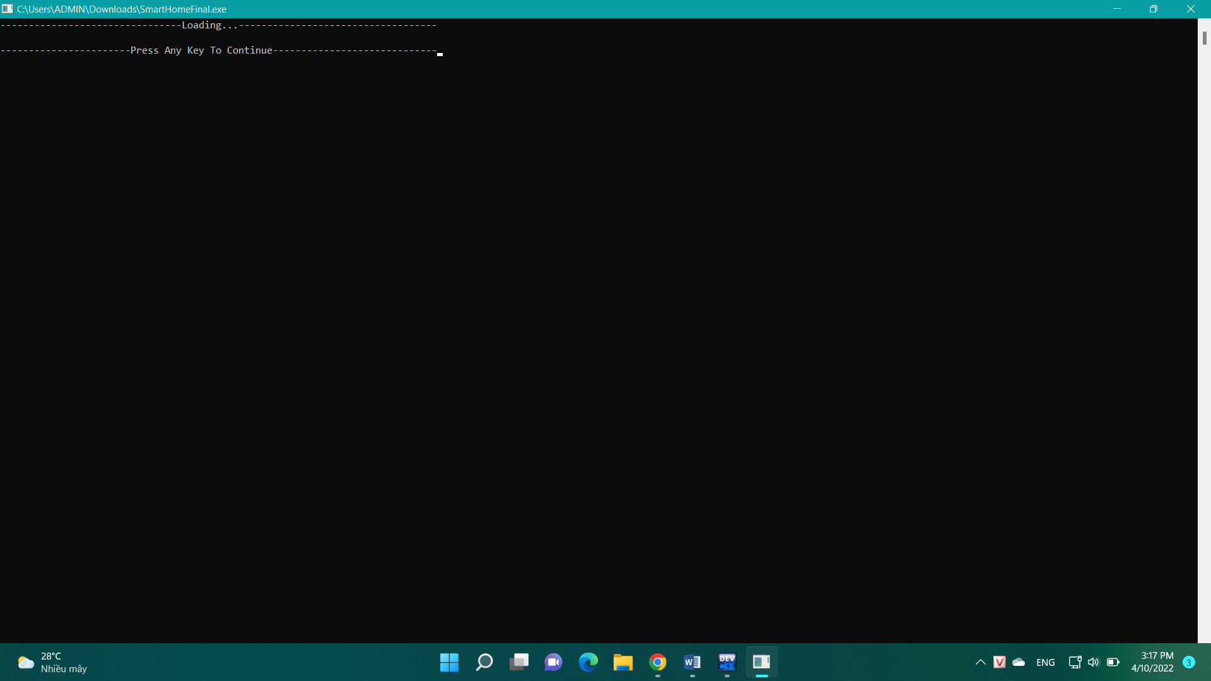

Sau đó chương trình sẽ tiến hành lấy thông tin thời gian cố định buổi sáng và thời gian cố định buổi tối:

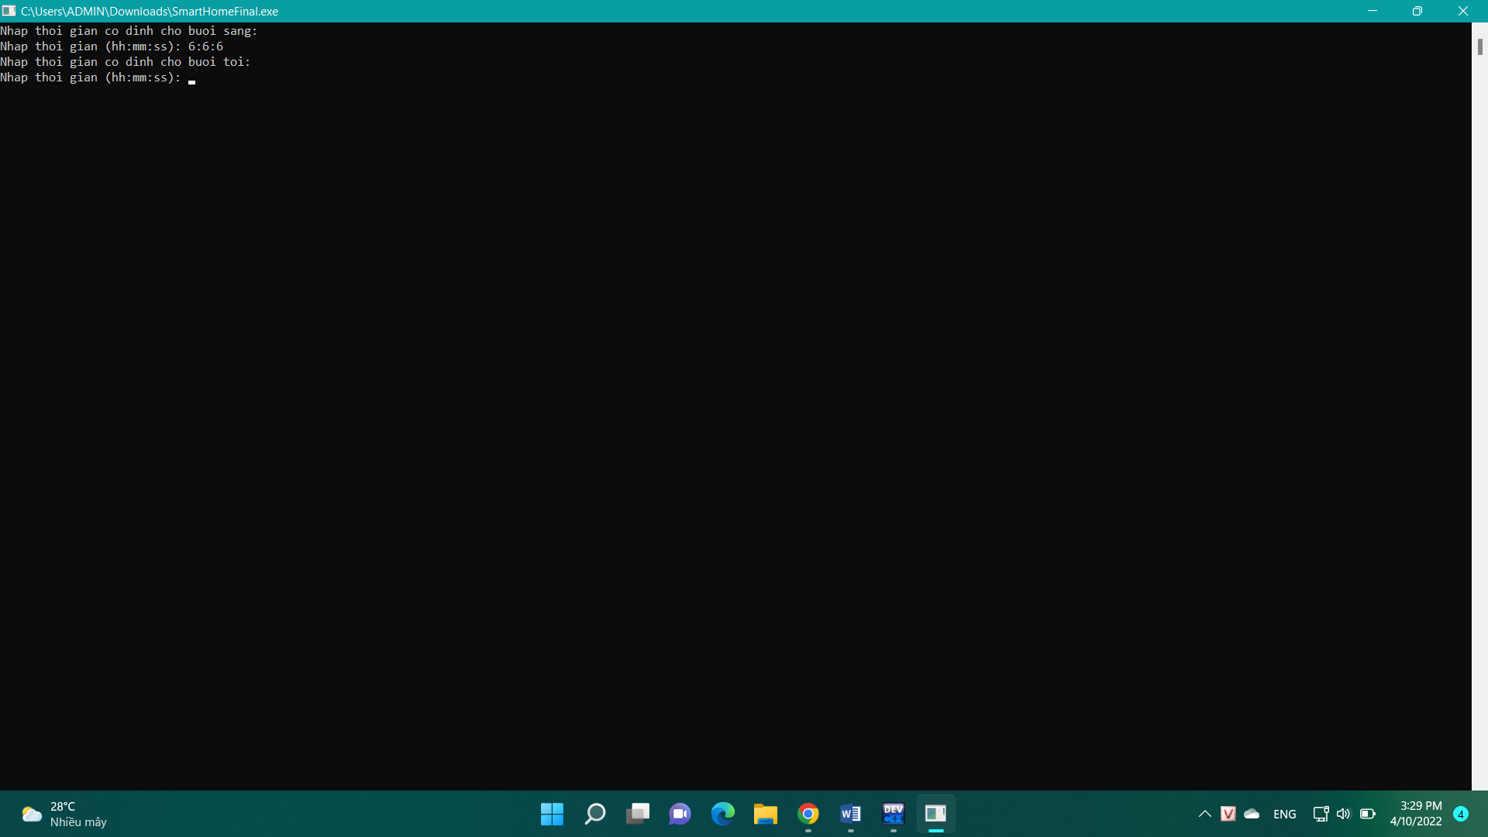

Tiếp theo chương trình sẽ lấy thông tin của ngôi nhà hiện tại:

* Về thời gian
* Về cường độ sáng hiện tại của phòng
* Về nhiệt độ hiện tại của phòng
* Về nhiệt độ ngoài trời và độ ẩm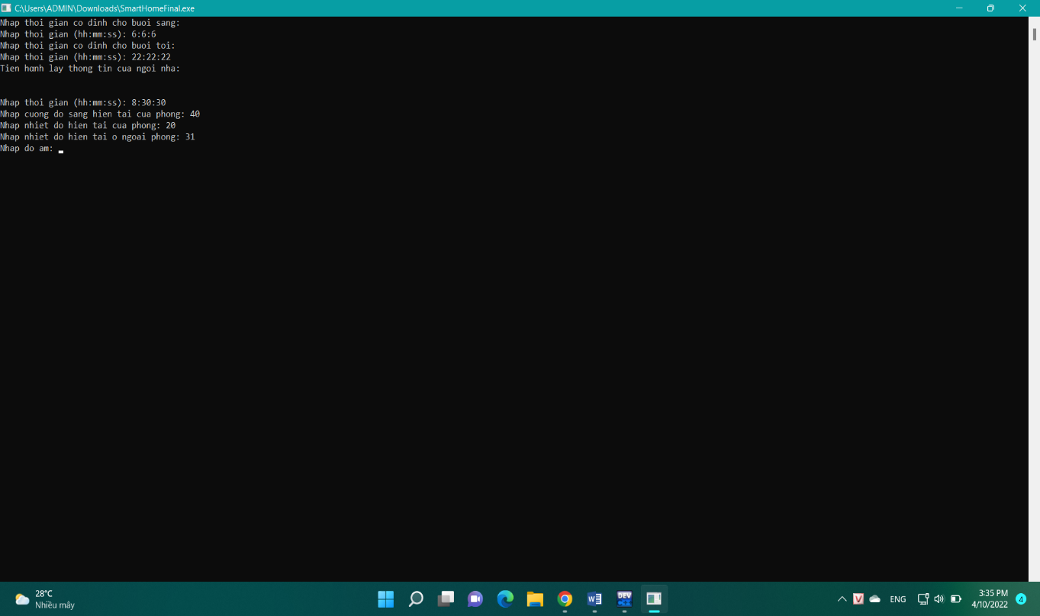

Sau khi nhập hết các thông tin hợp lệ, chương trình sẽ chuyển sang cho bạn lựa chọn bật hay không hệ thống cảm biến trong nhà:

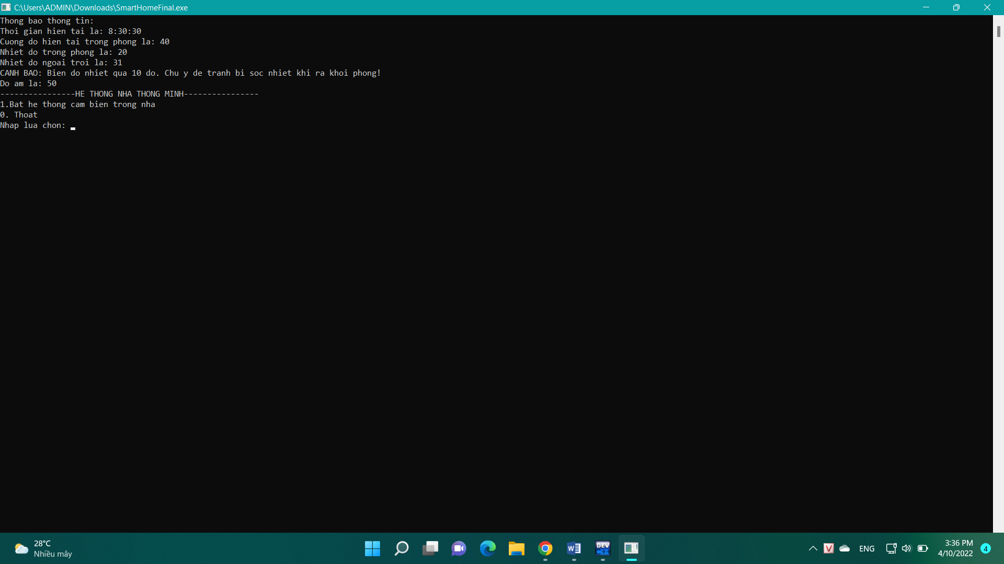

Khi chọn 0 thì chương trình sẽ thoát, ngược lại khi chọn 1 chương trình sẽ tiếp tục chạy và đưa chúng ta đến danh sách các chức năng tự động điều khiển:

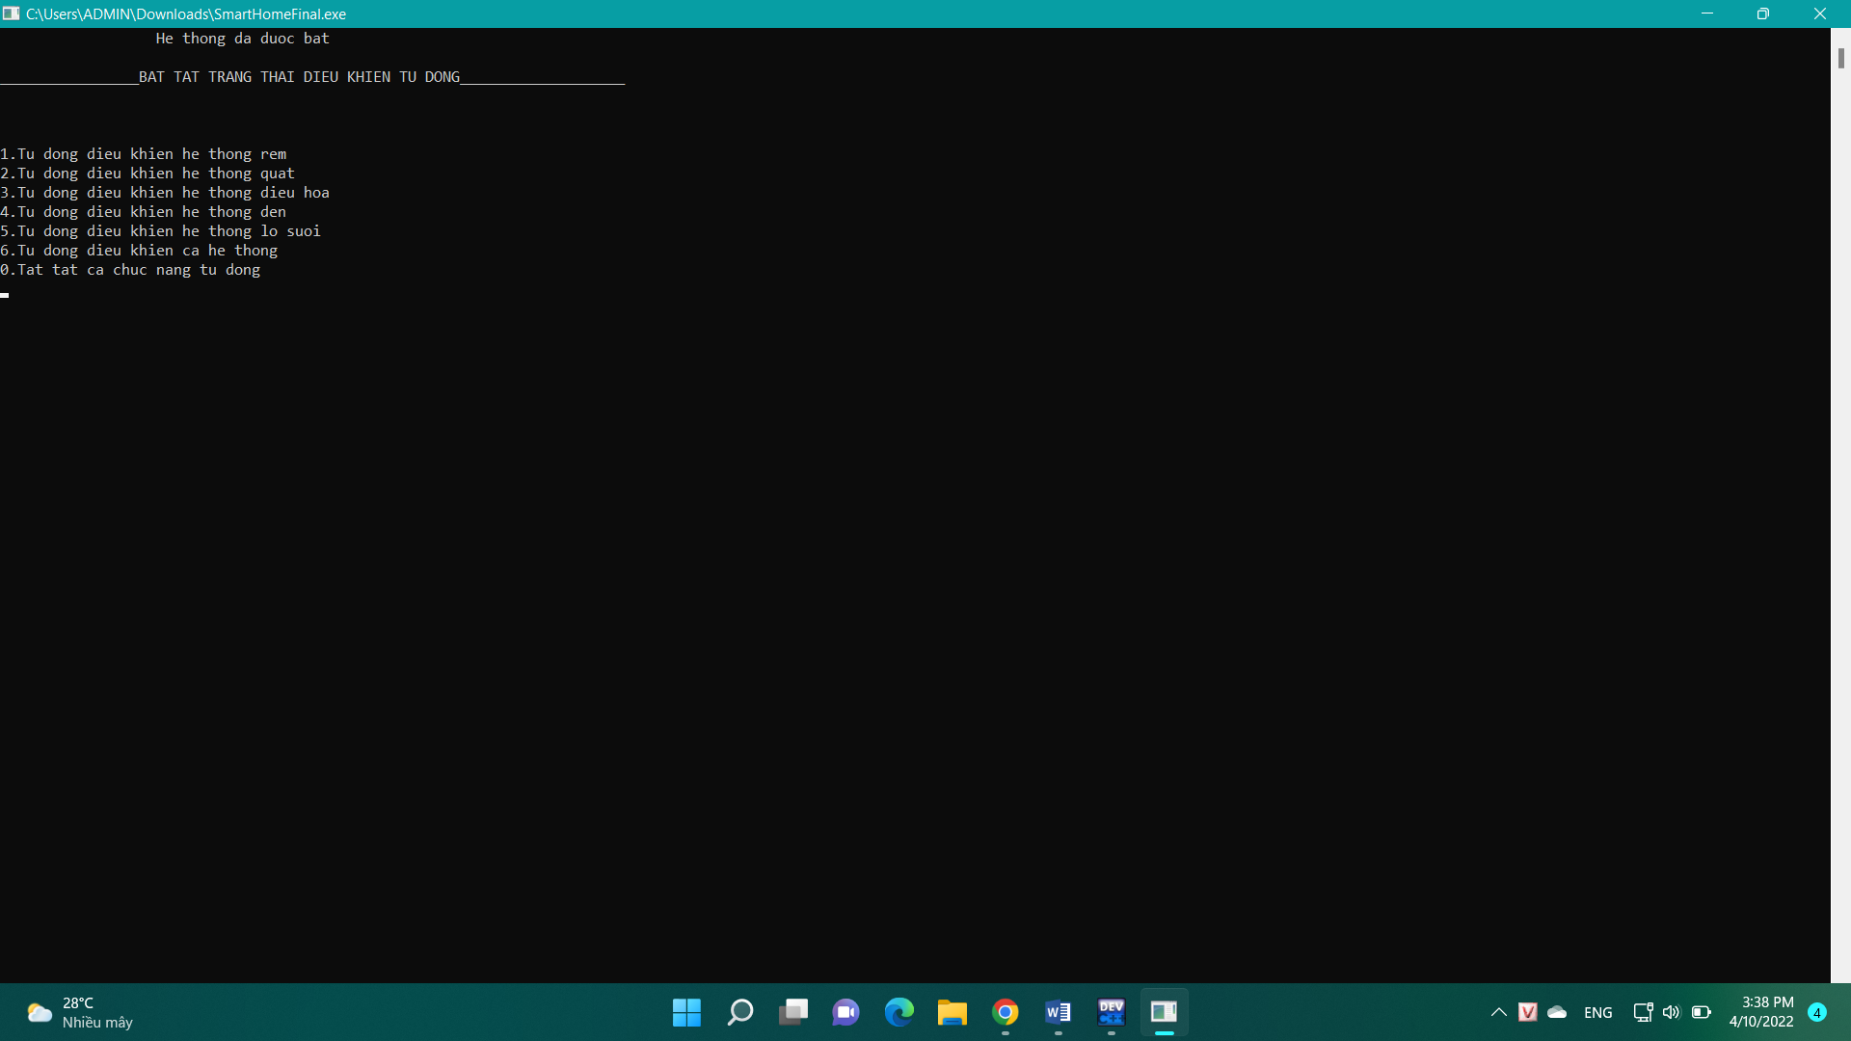

Ở trang này, ta có thể chọn 1 trong những chức năng tự động đó, ví dụ khi chọn 1 ( tự động điều khiển rèm) chương trình sẽ chạy và cho ta kết quả sau khi nhận thông tin mà ta vừa nhập.

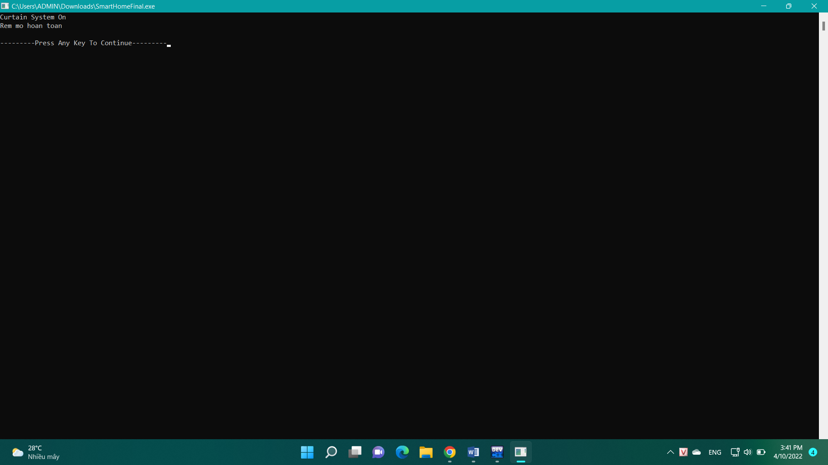

Ấn phím bất kì để tiếp tục chương trình

Hay ví dụ khác khi ta chọn tự động tất cả ta sẽ được

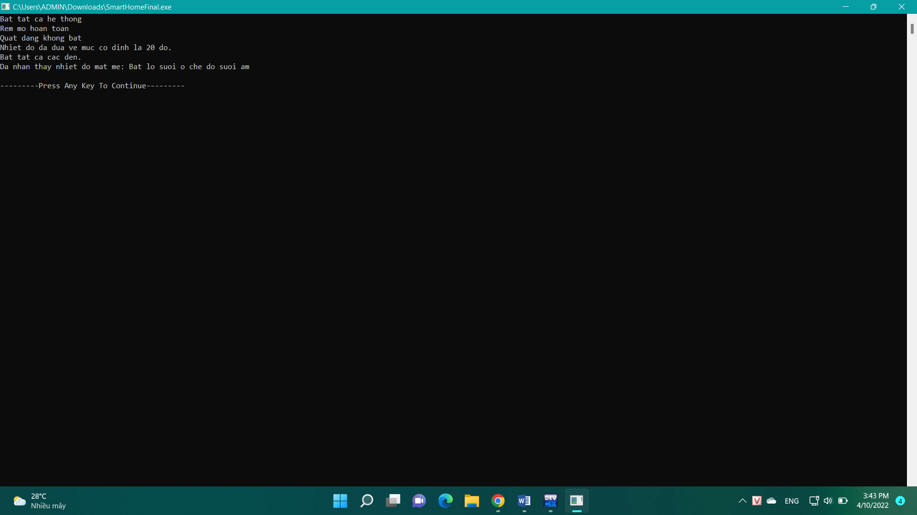

1. **Đánh giá kết quả nghiên cứu và kết luận**
   * + 1. **Kết quả nghiên cứu**
   1. **Kết quả nghiên cứu hệ thống thực tế**

Nếu bạn biết tới [Smart home](https://smarthomekit.vn/nha-thong-minh-tu-a-z/) có nghĩa là bạn đang sống với công nghệ 4.0 gần hơn bao giờ hết. Tại Việt Nam, nhà thông minh vẫn đang dần mở rộng hơn với người dùng. Tuy nhiên nó vẫn phổ biến nhất tại các thành phố lớn như Hồ Chí Minh, Hà Nội, Đà Nẵng….

Trong quá trình nghiên cứu hệ thống ngôi nhà thông minh đã cho thấy rõ một số ưu và nhược điểm sau:

* Ưu điểm
* Tiện nghi hơn

Nhà thông minh Smart Home là ngôi nhà được trang bị những thiết bị điện, điện tử có khả năng tương tác với con người. Khi chủ nhà về nhà cũng sẽ không còn phải đến từng vị trí công tắc để bật tắt đèn hay tìm điều khiển để mở rèm nữa, các thiết bị sẽ hoạt động hoàn toàn tự động theo mong muốn của gia chủ. Công nghệ thông minh có thể giúp chủ nhà đỡ tốn thời gian hơn vào những vấn đề vặt vãnh hàng ngày, cuộc sống tiện nghi là điều chắc chắn các [thiết bị nhà thông minh](https://lumi.vn/Thiet-bi-dien-thong-minh.html) sẽ mang lại.

* Tiết kiệm hơn

Các tiện ích của nhà thông minh không những mang lại sự trải nghiệm tốt hơn, mà ngay trong tính năng hẹn giờ của thiết bị hay chủ nhà có thể bật/tắt thiết bị điện ở bất cứ đâu sẽ rất hữu ích trong việc cắt giảm chi phí hóa đơn tiền điện hàng tháng. Điều hòa của bạn giờ đây đã có thể tự động tùy chỉnh nhiệt độ theo thời tiết cho phù hợp, hay tự động tắt khi bạn ra khỏi nhà.

* Kiểm soát tốt hơn

Đó chính là đặc điểm không thể thiếu của Smart Home, bạn hoàn toàn có thể kiểm soát được ngôi nhà khi bạn đang ở ngoài. Thiết bị nào bật, thiết bị nào tắt, rèm đang đóng hay mở; chỉ cần một thao tác là các thiết bị sẽ hoạt động theo kịch bản.

* Nhược điểm
* Một hạn chế của nhà thông minh là sự phức tạp trong cảm nhận, một số người gặp khó khăn khi sử dụng công nghệ hoặc sẽ từ chối sử dụng vì cảm thấy khó chịu ngay lần đầu. Các nhà sản xuất nhà thông minh và đối tác của họ đang cố gắng để giảm tính phức tạp và cải thiện trải nghiệm người dùng, làm cho nó trở nên thú vị cũng như có lợi cho người sử dụng ở mọi độ tuổi và trình độ
* .Một vấn đề chính khác là an ninh nhà thông minh. Báo cáo năm 2016 của NTT Data Corp. cho thấy rằng 80% người dùng Mỹ quan tâm đến tính bảo mật dữ liệu smart home của họ. Nếu tin tặc có thể xâm nhập vào một thiết bị thông minh, họ có thể tắt đèn, tắt báo thức và mở khóa cửa ra vào để đột nhập. Hơn nữa, tin tặc có thể truy cập vào mạng của chủ nhà, dẫn đến các cuộc tấn công tồi tệ hơn hoặc rò rỉ dữ liệu (Data Exfiltration).
* Ngoài việc bảo mật, nhiều người không thích nhà thông minh vì lo lắng về dữ liệu riêng tư. Báo cáo NTT Data cho thấy 73% người dùng quan tâm đến dữ liệu riêng tư được chia sẻ bởi các thiết bị smart home.

Có thể thấy hệ thống nhà thông minh gần như mang lại nhiều ưu điểm tiện ích hơn cho người dùng, dù vẫn còn một số hạn chế bất cập trong việc bảo mật qua chiếc smart của bạn. Nhưng tôi tin rằng phần lớn sự lựa chọn được sở hữu một căn nhà thông minh là điều hoàn toàn hợp lý.

* 1. **Kết quả nghiên cứu hệ thống ngôi nhà thông minh**

Bằng ngôn ngữ lập trình C++ và phương pháp lập trình hướng đối tượng, nhóm 1 đã thiết kế nên một chương trình điều khiển ngôi nhà thông minh có chức năng chính là điều khiển hệ thống đèn, điều khiển rèm cửa, điều khiển lò sưởi, điều khiển quạt.

Hệ thống có khả năng thiết lập trạng thái các thiết bị trong nhà ở, qua đó giúp người dùng có cuộc sống dễ dàng, tiện nghi hơn. Tuy nhiên chương trình vẫn cần thời gian hoàn thiện và thử nghiệm.

1. **Kết luận**

Ngày nay con người đang bước vào thời kì của kỉ nguyên số nhờ những bước tiến vượt bậc của công nghệ . Sự ra đời của nhà thông minh đã mang lại cuộc sống thoải mái, tiện nghi, nâng cao giá trị chất lượng cuộc sống của nhiều hộ gia đình.

Công nghệ nhà thông minh Smart Home, còn được biết đến như Home Automation (tự động hóa ngôi nhà), cung cấp cho chủ nhà sự an toàn, thoải mái, tiện lợi và tiết kiệm năng lượng bằng cách cho phép họ kiểm soát các thiết bị thông minh bởi một ứng dụng smart home trên điện thoại smartphone hoặc các thiết bị kết nối mạng khác. Một phần của [mạng lưới vạn vật kết nối (Internet of Things - IoT)](https://quantrimang.com/internet-of-things-iot-hay-mang-luoi-van-vat-ket-noi-la-gi-131856), các hệ thống và thiết bị nhà thông minh thường hoạt động cùng nhau, chia sẻ dữ liệu người dùng và tự động hóa các hành động dựa trên quyền ưu tiên của chủ nhà.

Việc ứng dụng giải pháp ngôi nhà thông minh vào trong cuốc sống sinh hoạt tại nước ta là một bước tiến vượt bậc trong khoa học và công nghệ. Tuy nhiên, muốn thực hiện mô hình này trên toàn quốc thì cần một quá trình về lâu về dài.

Phần mềm mô phỏng ngôi nhà thông minh (Smart Home) của nhóm 1 thực hiện trên ngôn ngữ C++ đã mô phỏng bao quát được cách thức hoạt động của một chương trình phần mềm hoàn chỉnh khi tích hợp với các đối tượng trong thực tế của một ngôi nhà là như thế nào. Do thời gian gấp rút để hoàn thành bài tập nghiên cứu nên phần mềm mô phỏng chưa đạt được độ chi tiết mà nhóm mong muốn.

Tuy vậy, qua bài tập lần này nhóm đã củng cố và vận dụng những kiến thức được giảng dạy của môn học “Lập trình hướng đối tượng” áp dụng vào chương trình phần mềm mô phỏng một cách hệ thống như những yêu cầu của giảng viên đã đề ra. Những thiếu sót còn mắc phải, nhóm rất mong được sự góp ý và chỉ dẫn của giảng viên giảng dạy chỉ ra nhằm phát triển tư duy lập trình.

# 